科技部关于对“政府间国际科技创新合作”等2个重点专项2021年度有关批次项目申报
指南征求意见的通知

根据《国务院关于改进加强中央财政科研项目和资金管理的若干意见》（国发[2014]11号）、《国务院关于深化中央财政科技计划（专项、基金等）管理改革方案的通知》（国发[2014]64号）、《国家重点研发计划管理暂行办法》（国科发资[2017]152号）等文件要求，现将国家重点研发计划政府间国际科技创新合作重点专项和战略性科技创新合作重点专项2021年度有关批次项目申报指南（见附件）向社会征求意见。征求意见时间为2020年12月4日至2020年12月14日，请于12月14日24点之前发送至电子邮箱。
本次征求意见重点针对、项目指南提出的领域方向的合理性、科学性等方面听取各方意见。科技部将会同有关部门、专业机构和专家，认真研究收到的意见，修改完善该重点专项的项目申报指南。征集到的意见将不再反馈和回复。
上述2批次指南的申报通知拟于2021年3-4月间在国家科技管理信息系统公共服务平台上正式发布。

联系方式：
序号 | 重点专项名称 | 电邮地址
1 | 政府间国际科技创新合作重点专项 | liuh@most.cn
2 | 战略性科技创新合作重点专项 | liuh@most.cn

附件：1.“政府间国际科技创新合作”重点专项
2021年度第二批项目申报指南（征求意见
稿）
2.“战略性科技创新合作”重点专项2021
年度第二批港澳台项目申报指南（征求意见
稿）

科技部国际合作司
2020年12月4日

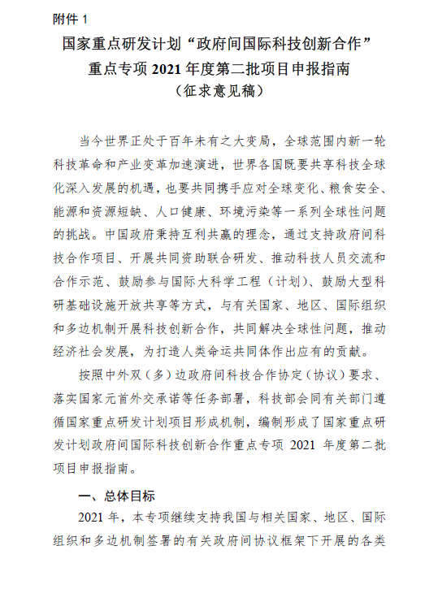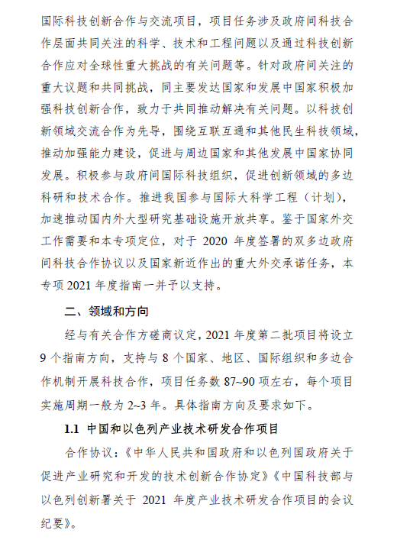
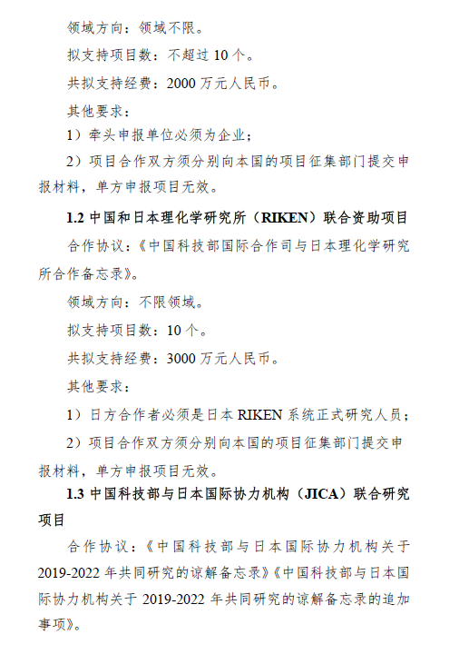
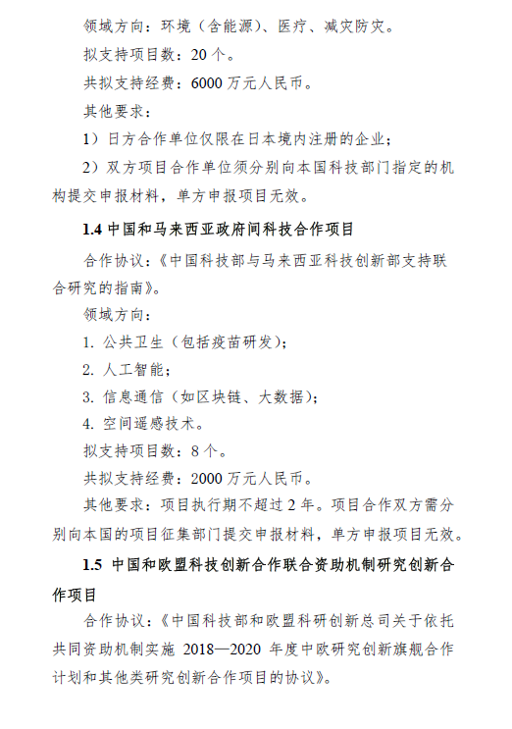
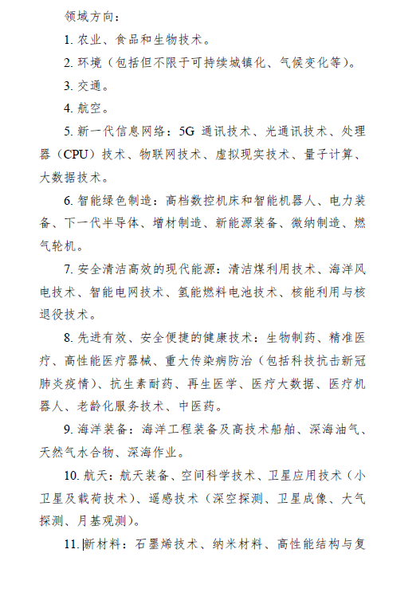
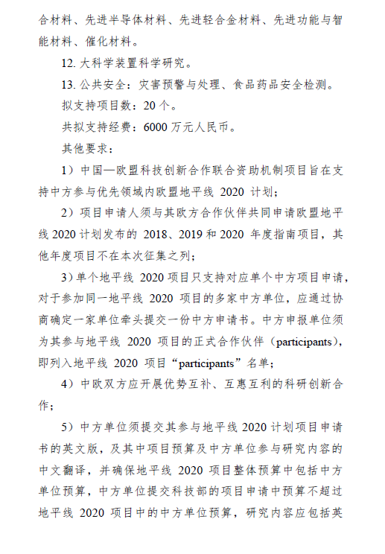
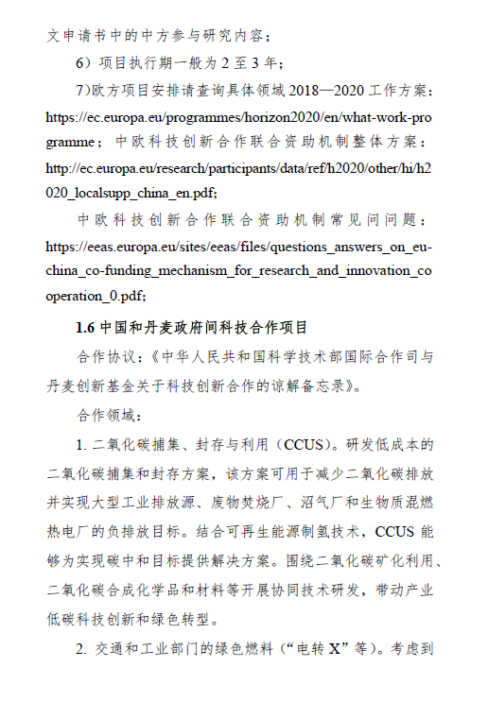
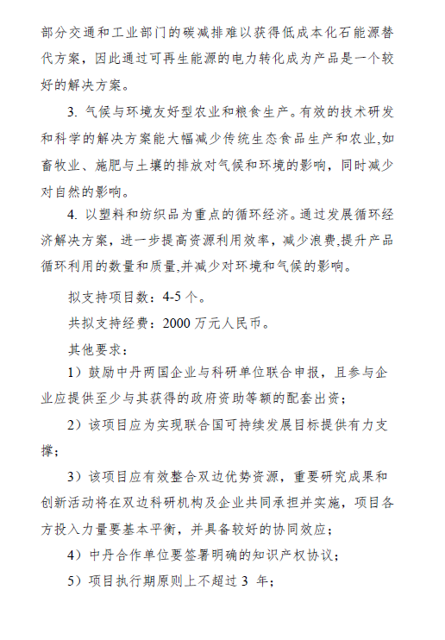
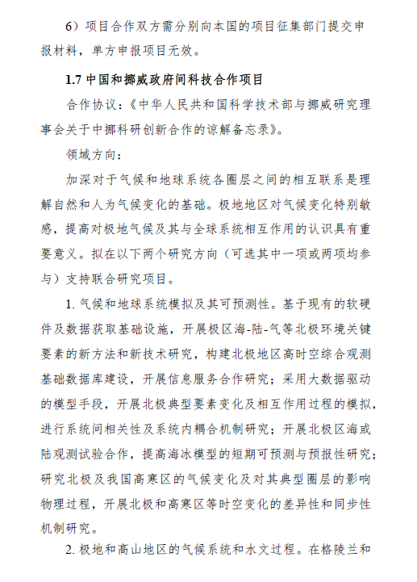
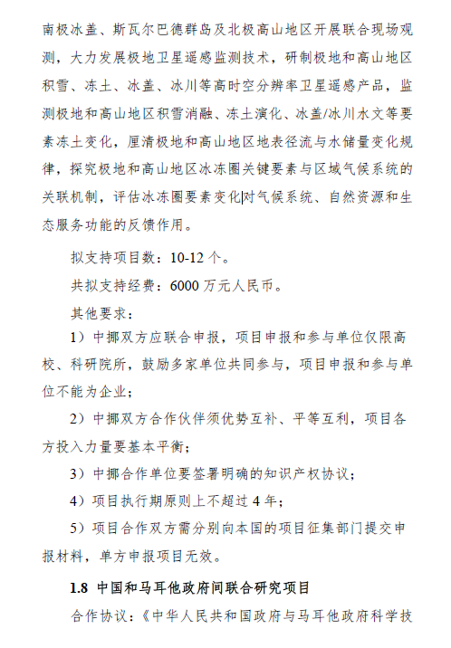
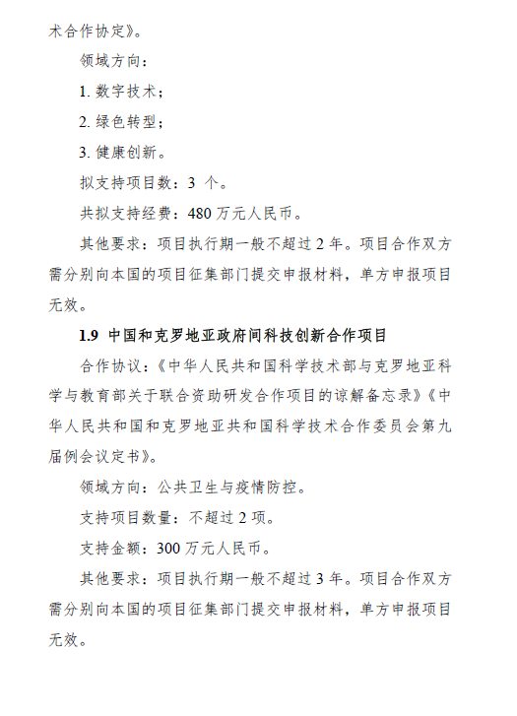

附件2
